22 ноября 2023 года учащиеся начальных классов ГБОУ СОШ с Шламка встречали инспекторов ОГИБДД ОМВД России по Челно-Вершинскому району БДД Кирдину Елену Андреевну и Чеботова Андрея Александровича.
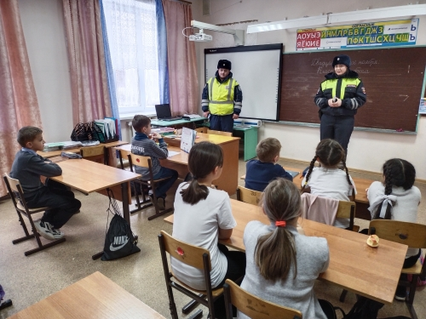
Елена Андреевна напомнила ребятам, что автомобиль является источником повышенной опасности, и в зимний период тормозной путь автотранспортных средств увеличивается в несколько раз. Также, при неблагоприятных погодных условиях, сокращенном световом дне, чтобы избежать аварий на дороге и обезопасить свою жизнь, всем пешеходам крайне важно использовать световозвращающие элементы.
Андрей Александрович предупредил ребят об опасности катания на санках, ледянках и «ватрушках» с несанкционированных горок, расположенных рядом с проезжей частью, в том числе во дворах. Для закрепления материала, в индивидуальных беседах с инспектором, учащиеся четко отвечали на поставленные вопросы.

